Creando la cuenta del GitHub

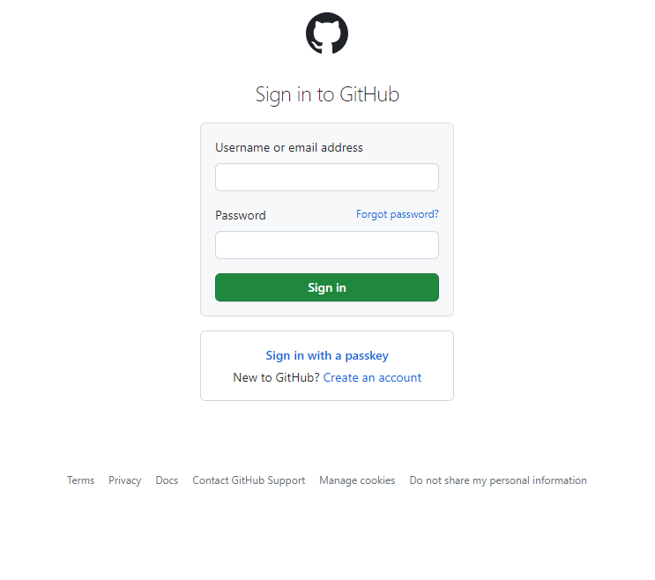

Descargando Git

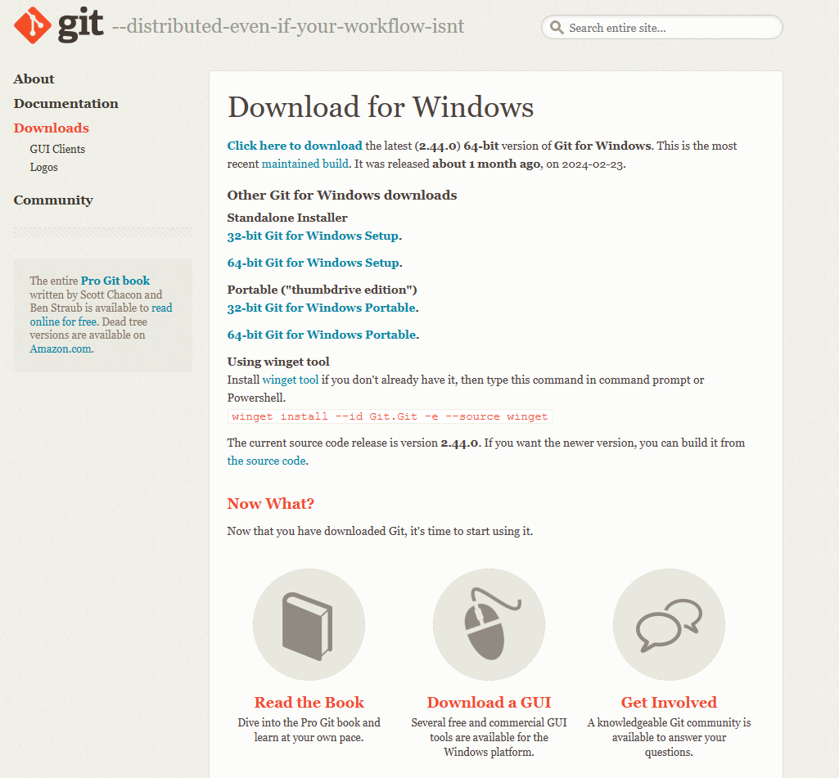

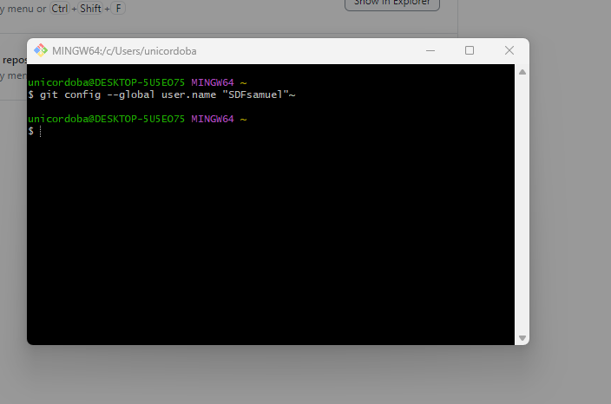

Terminando de configurar de git

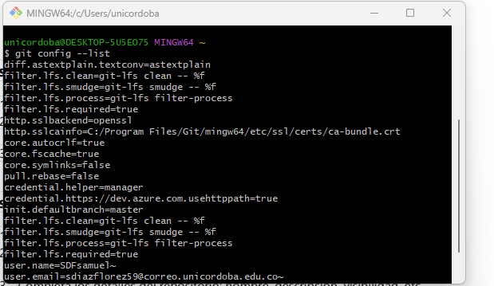

Configurando el Repositorio

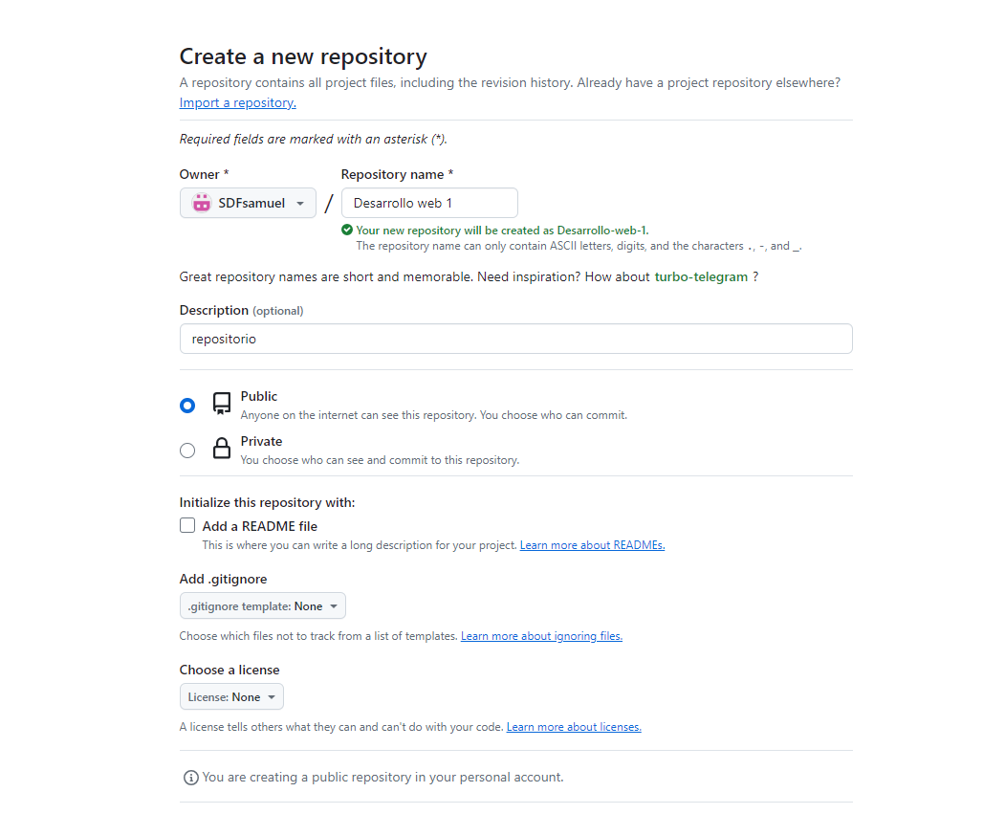

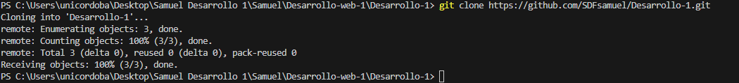Clonando el repositorio

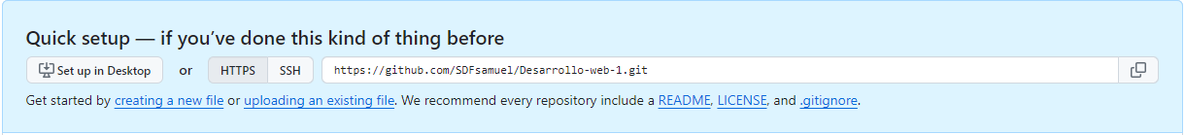

Iniciando un nuevo repositorio local



Añadiendo archivos al área de preparación



Confirmando cambios

